УРОК 10
Тема. Побутова праця. Розподіл обов’язків у сім'ї. Види самообслуговування. Виготовлення корисних для сім'ї речей у міні-групах

Мета: навчати дітей виготовляти корисні речі для сім’ї; розвивати у дітей уміння працювати в колективі; виховувати працелюбність, охайність.
Обладнання: зразки робіт, клей, ножиці, папір, тканина.
ХІД УРОКУ
І. Організація учнів класу

II. Актуалізація опорних знань учнів
1. Перевірка готовності дітей до уроку
2. Бесіда з учнями
— Хто у вашому домі стежить за порядком і чистотою?
— А хто готує смачні обіди і випікає різні тістечка, миє посуд і виплітає теплі шкарпетки?
— А хто з членів сім’ї майструє, рубає дрова, ремонтує?
— Пам’ятайте, діти також повинні допомагати своїм батькам. Стежити за чистотою, порядком, за своїм зовнішнім виглядом. Стежити за чистотою взуття. У жодному разі не можна лінуватися.
У тих сім’ях, де чистота і порядок, панує і здоров’я. Адже здоров’я — всьому голова.

III. Повідомлення теми і мети уроку
— Сьогодні ми виготовимо на уроці корисні для сім’ї речі, що завжди стануть у пригоді.
Перша група виготовлятиме рукавицю для кухні, а друга — стакан і тарілку за допомогою технології пап’є-маше.

IV. Робота над темою уроку
Перша міні-група
Загадка
Я всіх вас обшиваю,
Сама ж одягу не маю. (Голка)
— Ми з вами вже працювали з голкою і тканиною, давайте пригадаємо правила безпечної роботи з голками.
Пам’ятка
1. Перевіряй кількість голок перед роботою і після її завершення.
2. Не кидай голки; під час роботи вколюй голку в спеціальну подушечку.
3. Не тримай пальці напроти проколу тканини.
4. У жодному разі не тримай голку в роті!
5. Запасні голки зберігай у спеціальній коробочці.
6. Не відкушуй нитку зубами.
7. Не застосовуй голки замість шпильок.
Прийоми та послідовність виготовлення рукавиці для кухні
1. Виготовляючи рукавицю для кухні, можна користуватися готового викрійкою або зробити її самотужки, обвівши контур своєї руки на картоні та вирізавши його.
2. На цупкій товстій тканині розміром 30 х 24 см розміщують викрійку, обводять її, як зазначено на рисунку (а).
3. Потім викроюють деталі рукавиці (в, е).
4. Деталі складають виворотом усередину, зметують, відступивши від зрізів на 1 см (г).
5. Зшивають рукавицю зшивним швом.
6. Обробляють зрізи петельним швом (д).

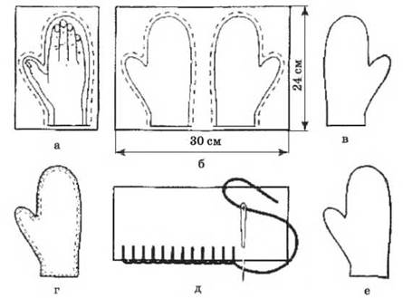

Друга міні-група
— Діти, давайте пригадаємо, що таке пап’є-маше. Пап’є-маше з французької мови означає жований папір і являє собою спосіб склеювання маленькими шматочками 5-7 шарів паперу за певною формою.
Давайте, діти, перед виконанням нашого завдання пригадаємо правила роботи з клеєм і ножицями {див. урок 1).
Етапи роботи
1. Змочуємо газети у воді, злегка віджимаємо.
2. Мокру газету розриваємо на шматочки розміром 2 х 2 см.
3. Кожний шматочок вмочуємо в клей, розведений водою. Клеїмо перший шар на предмет. Шматки газети повинні перекривати один одного.
4. Проклеєний шар прогладжуємо руками, прибираючи зморшки, видавлюючи повітря.
5. Клеїмо один за одним вісім шарів газети.
6. Готові роботи просушуються.
7. Зрізуємо нерівності, що виступають.
8. Зафарбовуємо водоемульсійною фарбою або гуашшю. Даємо висохнути.
9. Розфарбовуємо за бажанням. Малюнок можна обвести тонкою чорною лінією (гелевою ручкою, тушшю).

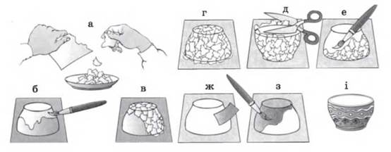

V. Фізкультхвилинка

VI. Практична робота учнів
Надання консультацій та індивідуальної допомоги окремим учням.

VII. Демонстрація дитячих робіт. Оцінювання навчальних досягнень учнів за допомогою «шкали оцінювання»

VIII. Підсумок уроку
— Хто отримав задоволення від своєї праці на уроці?
— Хто відчуває, що міг би працювати краще?
— На наступний урок вам потрібно підготувати кольоровий папір, клей, ножиці.

